
2025年长沙市初中学业水平考试试卷
历史
注意事项：
1．答题前，请考生先将自己的姓名、准考证号填写清楚，并认真核对条形码上的姓名、准考证号、考室和座位号；
2．必须在答题卡上答题，在草稿纸、试题卷上答题无效；
3．答题时，请考生注意各大题题号后面的答题提示；
4．请勿折叠答题卡，保持字体工整、笔迹清晰、卡面清洁；
5．答题卡上不得使用涂改液、涂改胶和贴纸；
6．本学科为开卷考试，全卷共两道大题，考试时量60分钟，满分100分。
一、选择题（在下列各题的四个选项中，只有一项是最符合题意的。本大题共12小题，每小题4分，共48分
1. 我国先民在劳动中创造了各具特色的文化，图为仰韶文化代表器物。该器物出土于（ ）
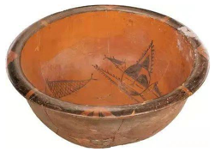
人面鱼纹彩陶盆
A. 北京人遗址 B. 山顶洞人遗址 C. 半坡遗址 D. 河姆渡遗址
2. 史料是认识历史的主要依据。从史料类型来看，图中的海船属于（ ）
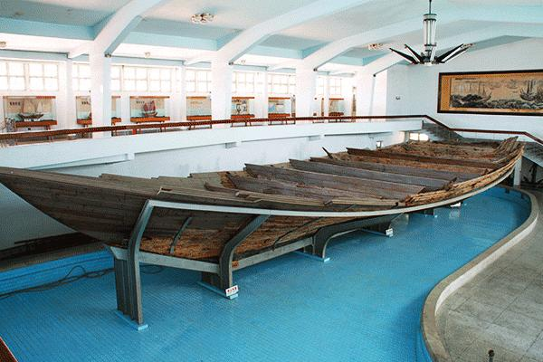
福建泉州出土的宋代海船
A. 文献史料 B. 口述史料 C. 音像史料 D. 实物史料
3. 特种邮票《双玉读曲》描绘了贾宝玉和林黛玉一起阅读某一文艺作品的故事情节。该邮票的内容取材自（ ）
A. 《红楼梦》 B. 《西游记》 C. 《水浒传》 D. 《西厢记》
4. “是中国自由神，三民五权，推翻历史数千年专制之局；愿吾侪后死者，齐心协力，完成先生一二件未竟之功。”这里的“先生”应该是（ ）
A 林则徐 B. 洪秀全 C. 孙中山 D. 陈独秀
5. 下表为1949-1952年农业生产年平均增长率统计情况，该表所示现象出现的主要原因是（ ）
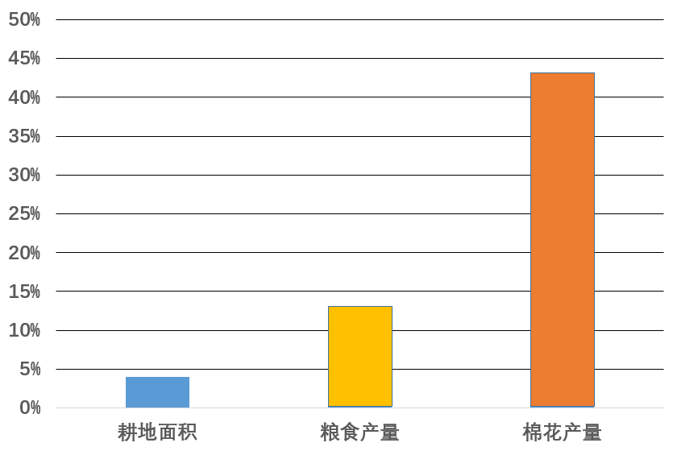
——数据来源：《中华人民共和国史稿》
A. 农民生产积极性增强 B. 农村生态环境的改善
C. 传统手工纺织业进步 D. 中国国际地位的提高
6. 图中太阳神授予汉谟拉比一个物品。对该物品的解读，传统观点认为是象征权力的权杖，后来有学者研究认为是代表公平公正精神的木条和线圈。这说明历史研究（ ）
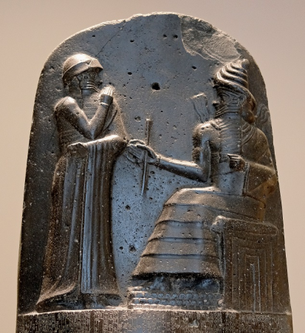
《汉谟拉比法典》石柱局部图
A. 目的是要颠覆传统观点 B. 结论会随研究而变化
C. 只能有唯一正确结论 D. 全部都是随意的解读
7. 公元纪年法把每100年称为一个世纪。1214年，牛津大学获得教皇颁发的章程。根据公元纪年法，这一年属于（ ）
A 12世纪初 B. 12世纪末 C. 13世纪初 D. 13世纪末
8. 有学者认为某文献“还以严肃而实际的形式确定了第三等级在综合性陈情书中要求的和当时……期望享有的权利：保护财产、信仰自由、法律面前人人平等。”该文献是（ ）
A. 《权利法案》 B. 《独立宣言》
C. 1787年美国宪法 D. 《人权宣言》
9. 1857年，马克思对当时某事件如此定性：“这些事实甚至能使约翰牛也相信，他认为是军事叛乱的运动，实际上是民族起义。”该事件是（ ）
A. 拉丁美洲独立运动 B. 印度民族大起义
C. 非暴力不合作运动 D. 纳米比亚的独立
10. 自20世纪50年代开始，西欧国家不约而同增加了社会福利支出。到1980年，部分国家这方面的开支在国内生产总值中所占的比重一般都在30%左右。这一现象（ ）
A. 适应了社会保障需要 B. 反映出世界格局改变
C. 导致了社会秩序恶化 D. 体现出民众生活富足
11. 湖南博物院与长沙市教育科学研究院联合出品了“好好学习之马王堆汉墓历史线上课程”。下列最可能出现在该课程中的是（ ）
A. 里耶秦简 B. T型帛画 C. 贾谊故居 D. 三国吴简
12. 1915年底，通电全国宣布云南独立，并组织护国军北上讨袁的湖南志士是（ ）
A. 黄兴 B. 宋教仁 C. 蔡锷 D. 蔡和森
二、非选择题（本大题共4小题，其中13、14、16题每题14分，15题10分，共52分）
13. 阅读材料，完成下列要求。
材料一
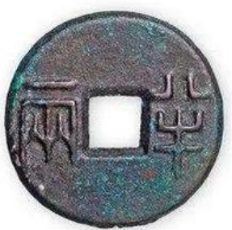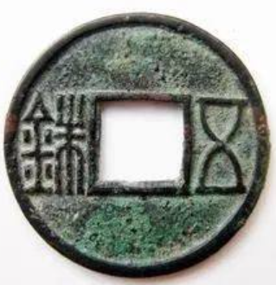
图1秦朝半两钱 图2汉朝五铢钱
材料二 唐朝初年，景德镇陶氏烧造出了一种胎体轻薄、色泽素雅温润的瓷器。镇中有个名为陶玉的人将这种瓷器运到关中地区，这些瓷器被人们称为“假玉器”，并且作为贡品上交朝廷。
——译自《景德镇历代窑考·陶窑》
材料三
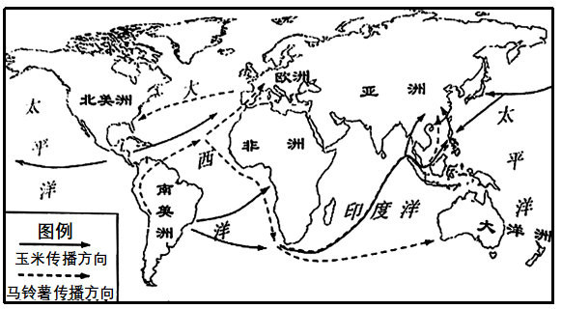
图3玉米、马铃薯传播路线图
——中国地图出版社《中国历史地图册》
（1）从材料一中任选一幅图片，提取其反映的历史信息，并进行简要说明。
（2）根据材料二，分析唐朝时景德镇在瓷器制作上有何发展？结合所学知识，指出明朝时景德镇在制瓷业的地位。
（3）根据材料三，指出玉米、马铃薯原产地。结合所学知识，分析这些高产作物的普遍种植对清朝社会有何影响？
14. 阅读材料，完成下列要求
材料一 （京师同文）馆是成立了，但招不到学生，因为风气未开，无人肯入，大家以为学了洋文，便是降了外国。
——齐如山《齐如山回忆录》
材料二 这所学校的学生数量一直不足额，所有设施都因陋就简。外人来参观时，都轻视这所学校，觉得它和那些简陋的启蒙学堂没什么区别。
——译自张百熙《筹办京师大学堂情形疏》
材料三 （蔡元培任校长）不到两三年，北大便从一个培养官僚的腐朽机构一变而为全国许多进步青年仰望的学府。我并不怎么进步，却也怀着仰望的心情走进北大的校门。
——冯至《但开风气不为师——记我在北大受到的教育》
（1）根据材料一、二，概括晚清时期新式学堂招生中存在的共同问题及原因。结合乡土史，指出从近代湖南新式学堂走出的“敢教日月换新天”的领袖人物。
（2）根据材料三，指出蔡元培任校长时北大发生了什么变化？结合所学知识，简析这一变化对当时北大的积极作用。
（3）综上，谈谈你对教育发展与思想解放关系的认识。
15. 阅读材料，完成下列要求。
分期 | 成就
新民主主义革命时期（1921-1949） | 开天辟地：完成救国大业
社会主义革命和建设时期（1949-1978） | 改天换地：完成兴国大业
改革开放和社会主义现代化建设新时期（1978-2012） | 翻天覆地：推进富国大业
中国特色社会主义新时代（2012至今） | 惊天动地：推进并实现强国大业
——据曲青山《从党的百年历史中汲取智慧和力量》
请根据上面的表格，从1949年新中国成立以来的三个历史时期中选择一个时期，仿照下面的示例形成观点，并运用所学知识加以论述。（要求：观点明确、史论结合、逻辑清晰，200字左右。）
示例：新民主主义革命时期，中国共产党领导人民完成救国大业。（不得选择示例的观点）
16. 阅读材料，完成下列要求。
材料一
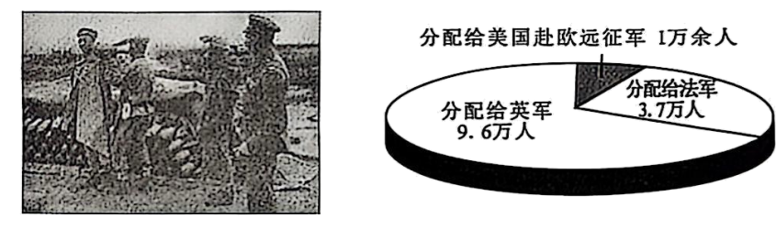
图1欧洲战场上的华工 图2欧洲战场上华工的分配
——中国地图出版社《世界历史地图册》
材料二 关于二战的起点，或者爆发点，以往学术界多半以1939年9月1日德国侵入波兰为标志；也有学者把中国抗战作为二战的起点。但是，俯视全球，看到二战的爆发分别有亚洲和欧洲两个起点，才能准确阐明其爆发是非常复杂的历史现象，才能阐明亚洲战场与欧洲战场同时存在的历史合理性。
——摘编自张海鸥《第二次世界大战历史的宏观反思》
材料三 当今世界正处在大变动的历史时期。两极格局已经终结，各种力量重新分化组合……新格局的形成将是长期的、复杂的过程。
——中共十四大报告，1992年
（1）根据材料一，指出华工在一战中参与了哪一军事集团的活动？结合所学知识，列举一战后中国作为战胜国其主权遭到损害的国际会议。
（2）根据材料二，概括学者们对于二战起点的不同观点。结合所学知识，说明学者们重视中国抗战在二战中地位的原因。
（3）根据材料三，归纳当今世界政治格局的发展趋势。结合所学知识，指出围绕建立21世纪的国际政治经济新秩序，中国提出了什么方案？

